Муниципальное бюджетное дошкольное образовательное учреждение
детский сад №4
г.Рассказово

Конспект дополнительной образовательной деятельности
по обучению детей ПДД
«Уроки юного пешехода»
(Возрастная группа детей от 5 до 6 лет)

Воспитатель:
Рязанцева Н.А.

Цель: познакомить детей с безопасным маршрутом от детского сада до школы.
Закрепить знания об элементах городской дороги, о видах наземного транспорта, правилах перехода проезжей части по регулируемому и не регулируемому пешеходному переходу.
Развивать знания детей о значении сигналов светофора, пешеходного перехода, тротуара, проезжей части.
Закрепить умение применять полученные знания в инсценировке, играх и в продуктивной деятельности.
Активизировать словарную работу у детей.
Воспитывать интерес к созидательному процессу, культуре поведения на улице, умению применять полученные знания о правилах дорожного движения на практике.
Оборудование: «Машина времени», макет «дорога в детский сад», 3 круга: красный, жёлтый и зелёный, костюм «светофора», разрезные картинки «Транспорт», грузовой и легковой автомобили, знак « Пешеходный переход».
Интеграция образовательных областей:
Познание, социализация, коммуникация, безопасность, художественное творчество.
Ход занятия:
Дети входят в комнату.
Воспитатель: Дети, сегодня в нашем детском саду много гостей. Давайте поздороваемся и пойдем в детский сад.
Дети: Здравствуйте!
Воспитатель находится около «Машины времени».
Воспитатель: Я предлагаю вам ненадолго заглянуть в прошлое. Когда-то, очень давно учёные изобрели «Машину времени», да вот беда – произошла авария и машина сломалась. И так случилось, что в наше время попал один пещерный человек.
Уля: Я пещерный человек, Уля, я потерял своих соплеменников и оказался в вашем времени, где мне всё непонятно. Вместо пещеры, я оказался на какой- то длинной-предлинной твёрдой полосе земли.
Воспитатель:Я, кажется, поняла, про что говорит Уля. А вы ребята, догадались? Полоса земли такая, где движенье не смолкает. Там, где правил строгих много называется... (дорога). Правильно, дорога!
Уля: Умоляю вас, ребята, как сделать так, чтобы дорога для меня не была опасной.
Воспитатель: Ребята расскажут тебе о правилах дорожного движения.
Это очень важно знать,
Чтобы все, без исключения
Знали, правила движения
И не только твёрдо знали, но и строго соблюдали.
Ребята давайте познакомим Улю с элементами городской дороги.
Из каких частей состоит дорога?
Дети: Из проезжей части и тротуара.
Воспитатель: Что такое тротуар? (дорога для пешеходов).
Что такое проезжая часть? (дорога для автомобилей).
Уля: Мимо меня на огромной скорости со страшным воем пронёсся огромный железный мамонт с круглыми ногами.
Воспитатель: Дети, а вы догадались, что это за мамонт?
Дети: Это машины.

Воспитатель: Ребята, я предлагаю вам познакомить Улю с видами машин, для этого нам надо составить картинки из разрезных частей, но обратите внимание на прикрепленные вам фигуры. Каждый выберет себе коробочку с такой же фигурой и выполнит задание. А мы с Улей будем вам помогать.
Дети выполняют задание)
Воспитатель: Уля, посмотри, как много разных машин дети сложили для тебя.
Воспитатель: Какие виды машин вы сложили?
Дети: Легковые и грузовые.
Воспитатель:Для чего нужны грузовые машины?
Дети: Перевозить тяжелые грузы.
Воспитатель: Для чего нужны легковые машины?
Дети: Перевозить легкие грузы и пассажиров.
Воспитатель: Как можно назвать их одним словом?
Дети: Транспорт.
Воспитатель: Какой это вид транспорта?
Дети: Наземный.
Воспитатель: Ребята, обратите внимание на транспорт на проезжей части. Что общего у легкового и грузового автомобилей?
Ответы детей.
Уля:Вот здорово! Я почти не боюсь дороги.
Я живу - не тужу,
Где хочу – там хожу,
Где хочу – перейду.
Набегался, напрыгался, пить захотел.
Побегу в магазин через дорогу.
Воспитатель: Стой, разве можно бегать через дорогу, где захочется.
Дети: Нет, только по пешеходному переходу.
Воспитатель: Ребята, а как можно узнать, где расположен пешеходный переход?
Дети: По дорожному знаку «Пешеходный переход».
Воспитатель: Давайте вспомним, как надо переходить проезжую часть по нерегулируемому пешеходному переходу?
Дети: Сначала надо посмотреть налево, дойти до середины, посмотреть направо и переходить.
Воспитатель: Чтобы лучше Уля запомнила правила перехода проезжей части по нерегулируемому пешеходному переходу, давайте расскажем о безопасном маршруте из дома детский сад. (Работа с макетом)
Воспитатель: Молодцы, дети! Все хорошо знаете безопасный маршрут из дома в детский сад. Недалеко от детского сада находиться школа. Я вас хочу познакомить с безопасным маршрутом от детского сада до школы.
Воспитатель: Ребята, послушайте, что такое случилось на дороге?
Мчался транспорт, торопился
А потом остановился
Приглушил слегка мотор
Кто помог нам?
Дети: Светофор.
Воспитатель: Уля, а ты знаешь, что такое светофор?
Уля: Нет.
Воспитатель: Уля, чтобы ты лучше узнала, что такое светофор, мы расскажем тебе интересную сказку «О заветных огоньках».
(Разыгрывается сценка «Сказка о заветных огоньках»)
Ребенок (автор): В одном прекрасном старом городе повстречались на перекрестке три огонька: Красный, Желтый и Зеленый. Завязался между ними спор о том, какой из огоньков самый важный.
Ребенок (красный огонек): Я, красный, самый важный – цвет костра, пожара. Как меня увидят люди – знают, что впереди тревога, опасность.
Ребенок (желтый огонек): Нет, я, желтый цвет, важнее. Мой цвет – цвет солнца. А оно может быть и другом, и врагом. Поэтому я предупреждаю: Будь осторожен! Внимание! Не торопись!
Ребенок (зеленый огонек): Друзья огоньки, прекратите спорить! Это я – самый важный цвет – цвет травы, леса, листьев. Я напоминаю всем о безопасности и спокойствии.
Ребенок (автор): Так и продолжался бы на перекрестке города спор заветных огоньков, если бы не вмешался одинокий герой. У него имелись три глаза, но они не имели цвета. Вот что он сказал:
Ребенок (светофор): Друзья, не надо спорить! Каждый из вас – очень яркий цвет, и каждый очень важный. Давайте дружить! Мы всегда будем вместе помогать всем людям на улицах города.
Ребенок (автор): Заветные огоньки очень обрадовались. И с тех пор на перекрестках больших городов управляют машинами и пешеходами друзья-огоньки и друг светофор!
Воспитатель: А теперь давайте разомнемся и поиграем. Пусть Уля хорошо запомнит, как надо переходить регулируемые пешеходные переходы в соответствии с сигналами светофора.

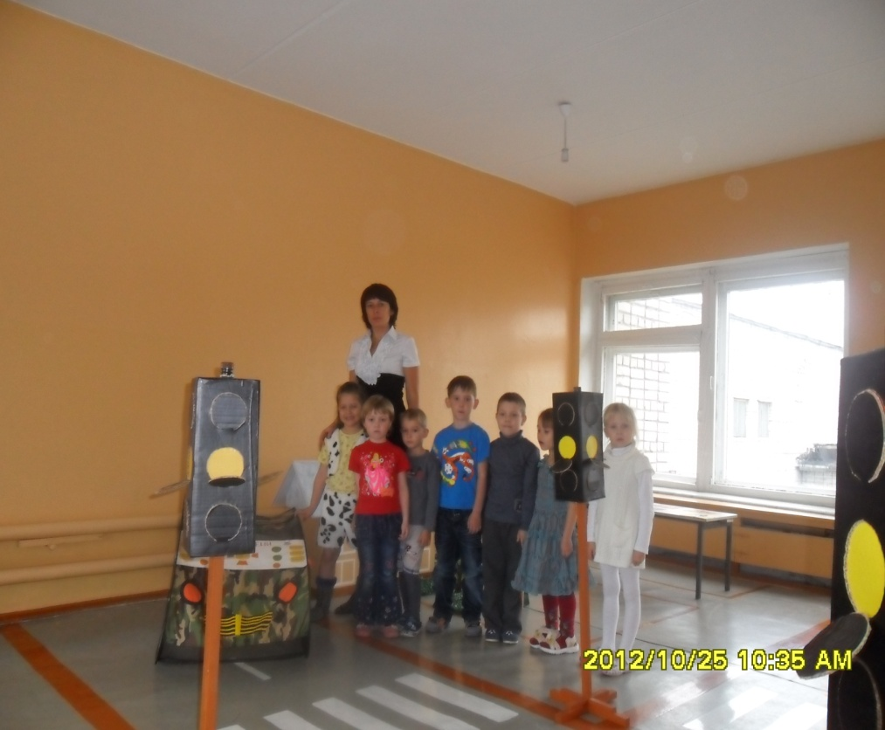
Какие сигналы светофора вы знаете, и какие действия пешеходов они предполагают?
Дети: Красный!
Воспитатель: Красный свет – опасный,
Красный свет, дороги – нет.
Дети: Желтый!
Воспитатель: Желтый свет зажегся вдруг
Не спеши пока мой друг.
Дети: Зеленый!
Воспитатель: Коль зеленый свет горит
Значит, путь тебе открыт.
Физкультминутка «Бегущий светофор»
Воспитатель: Ну что, Уля, ты сегодня узнала много правил дорожного движения и дети вместе с тобой их закрепили.
Чтоб не волновались каждый день родители,
Чтоб спокойно ездили водители,
Мы должны знать и строго соблюдать:
Все дети: Правила дорожного движения!
Воспитатель: Дети, попрощаемся с гостями.
Дети: До свидания!
Воспитатель: Пойдем, Уля с нами, мы тебе покажем нашу группу.

